Комитет по делам образования города Челябинска
Муниципальное автономное учреждение дополнительного образования
«Дворец пионеров и школьников им. Н.К. Крупской г.Челябинска»

УТВЕРЖДАЮ
Директор МАУДО «ДПШ»
___________Ю.В Смирнова
«_____»____________20___г.

Центр декоративно-прикладного и изобразительного творчества
структурное подразделение МАУДО «ДПШ»

Методическая разработка темы (задания)
Создание творческой папки «Iapbook»

Челябинск,2022

Содержание
Введение…………………………………………………………….. 2 ст
1 . Теоретическая часть …………………………………………… 3 ст
  - Глоссарий ………………………………………………………. 6 ст
1.2 Практическая часть …………………………………………….. 8 ст
1.3 Критерии оценки и формы контроля………………………… 9 ст
Список литературы ……………………………………………… 10 ст
Приложение……………………………………………………… 11 ст

1

ВВЕДЕНИЕ
Методическая разработка темы «Создания творческой папки» ,«Iapbook», составлена на основе дополнительной общеобразовательной общеразвивающей программы «Арт-чердачок 2.0» художественной направленности стартового уровня.
Цели: Создание тематической, интерактивной папки в которой находится систематизированный материал, предназначенный для накопления идей.
Показать грамотное последовательное оформление фото материала, зарисовок, использование коллажа.
Задачи: Научить правильно компоновать в листе
Научить законам композиции и цвета
Научить анализировать, исследовать и развить навыки «рефлексии»
Обучить техникам декоративно-прикладного творчества
В результате создания «Творческой папки» , «Iapbook» учащиеся находят главное, формируют идею. В процессе они рисуют и создают.
В разработки «Iapbook» используется скетноутинг, скрапбукинг.
Также возможно применение интеллект-карты.

2

- Теоретическая часть
В поисках новых форм взаимодействия, средств обучения, способствующих познавательному и творческому развитию и привлечения учащихся к основам живописи ,рисунка и графики , я обратила внимание на папку – лэпбук. «Лэпбук» (Lapbook) – в дословном переводе с английского языка означает «накопленная книга». Лэпбук – книга, которую педагог вместе с учениками собирает, склеивает отдельные части в единое целое, креативно оформляет, используя всевозможные цвета и формы, а также украшения. Особых ограничений в оформлении нет.
В зависимости от формы лэпбуки бывают в виде стандартной книжки с двумя, тремя разворотами, книжка-гармошка, фигурной папки. Материал на лэпбуке оформляется как стандартные кармашки; обычные фигурные конверты; кармашки-гармошки; кармашки-книжки; дверцы; вращающиеся детали; высовывающиеся детали; карточки; теги; стрелки; пазлы; чистые листы для заметок. Все зависит от фантазии.
Анализ психолого-педагогической литературы свидетельствует о том, что чаще всего такие папки применяют в ДОО или в начальном образовании. Ведь это оптимальный и вместе с тем креативный способ для выполнения исследовательских, творческих работ. В процессе которых ребенок самостоятельно изучает, анализирует и систематизирует материал. Такая папка позволяет привлечь родителей к совместной деятельности со своим ребенком. Кроме того, лэпбук применяют в проектной деятельности.

3

Изготовление лэпбуков способствует детско-родительскому взаимодействию, развитию более доверительные отношений в семье, повышению родительской компетентности и возможность взглянуть на своего ребенка с другого ракурса, помочь раскрыть творческий потенциал, а также узнать новую познавательную информацию.
Лэпбук способствует развитию творческого мышления, развивает познавательный интерес, способствует развитию мелкой моторики.
Таким образом, на начальной ступени он является эффективным средством обучения. Вместе с тем, лэпбук с не меньшей эффективностью можно использовать и в обучении детей старшего школьного возраста. В этом случае, у лэпбуков есть несколько явных преимуществ:
- это оригинальная форма организации учебного материала, отличающаяся от ставших уже традиционными коллажей, опорных конспектов;
- дает возможность задействовать сразу несколько органов чувств – зрение, тактильные ощущения;
- это творческий результат индивидуальной или групповой работы обучающихся
Самостоятельный процесс создания лэпбуков дает возможность найти творческое решение и повторить материал, узнать новую информация в ненавязчивой форме;
Лэпбук можно использовать как на уроке, так и во внеурочной деятельности, например, при выполнение проектной деятельности. Помимо этого, домашнее задание целесообразно связать с наполнением такой папки. Кроме того, учитель имеет возможность создать кармашек «рефлексия» и после ее проведения собрать данный папки, а также посмотреть результаты рефлексии.

4

Заинтересовала возможность использования лэпбука в процессе обучения живописи, рисунка, графики. Естественно, что уровень самостоятельности старших школьников при создании лэпбука гораздо выше, нежели в начальной школе, вплоть до полной самостоятельности. Кроме того, меняется цель данной работы – это уже не столько средство обобщения и систематизации знаний, сколько способ взглянуть иначе на информацию: упростить, сделать необходимые акценты, создать дидактическое пособие на свой вкус.
Наиболее широкое применение лэпбуки могут найти при запоминании , установление причинно-следственных связей, когда важно сформировать основные представления и одновременно привить ребенку интерес.
Лэпбуки помогают быстро и эффективно усвоить новую информацию и закрепить изученное в занимательно-игровой форме.
Эти тематические пособия в идеале разрабатываются специально под конкретного ребенка с его уровнем знаний. Оформлением может заниматься ребенок самостоятельно, придумывая оригинальное оформление, тем самым ученик раскрывает свой творческий потенциал.

5
  - Глоссарий
Композиция- Компози́ция (от лат. compositio «складывание, соединение, сочетание») — одна из основных категорий художественного творчества. В отличие от рисунка, цвета, линии, объёма, пространства представляет собой не один из компонентов художественной формы, а художественно-образную, содержательно-формальную целостность — наиболее сложный и совершенный тип структуры, в котором все элементы органично связаны между собой.
Законы цветового круга -
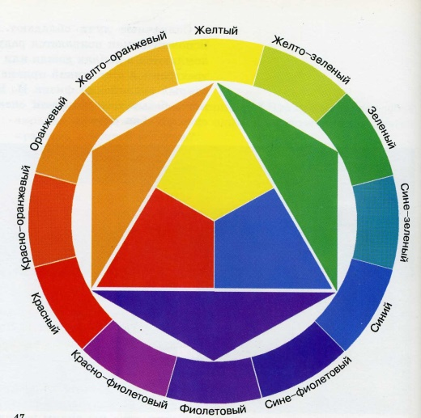
Рефлексия - способность сознательно обращать внимание на свои мысли, эмоции и поведение, оценивать принятые решения и перспективы. Термин произошел от латинского слова «reflectio» — «отражение». Это обращение внимания на себя, переосмысление, анализ
Декоративно-прикладное творчество - вид художественного творчества, который охватывает различные разновидности профессиональной творческой деятельности, направленной на создание изделий, тем или иным образом совмещающих утилитарную, эстетическую и художественную функции.
Творческaя папкa «Iapbook»- в дословном переводе с английского языка означает «накопленная книга»
Скрапбукинг - анг. scrapbooking «вырезка» + book «книга», «книга из вырезок») — вид рукодельного искусства, заключающийся в изготовлении и оформлении семейных или личных фотоальбомов.

6
Скетноутинг- это процесс создания скетчей. В свою очередь, скетчи, согласно авторскому определению, это «способ мышления на бумаге с использованием изображений и слов». Особая техника конспектирования, характерными элементами которой являются короткие тексты, сопровождаемые графическими иллюстрациями (визуальными изображениями), представленными в виде символов, знаков.
Интеллект-карты- (ментальная карта, mindmap, майнд-карта) — древовидная схема, которая изображает некие объекты (например, идеи, задачи, тезисы) и связи между ними. Этот инструмент помогает структурировать и визуализировать различную информацию, а также сам процесс мышления, генерации идей.
Скетчинг- Скетч (от англ. sketch — набросок, эскиз, зарисовка) — это быстрая зарисовка от руки. Особенности скетчинга:
скетч — это рисунок без прорисованных деталей;
автор может рисовать скетч с натуры или с фотографии, а может выдумать сюжет;
скетч передает основные формы и контуры предметов и впечатления автора.

7
1.2 Практическая часть

- Этап - чтобы сделать лэпбук своими руками, необходимы картон-основа (картонная папка, лист плотной бумаги формата А3 ,А4, листы ДВП или ДСП); бумага (белая, цветная, бумага для скрапбукинга с различными расцветками и текстурой); принтер и ручки, карандаши, фломастеры, краски; обычные и фигурные ножницы; клей, скотч, двусторонний скотч; степлер; декоративные элементы по необходимости (пуговицы, пайетки, брадсы, подвески, скрепки, засушенные листья, наклейки, вырезанные из журналов тематические картинки и т.д.).
- Этап - компоновка в листе. Сначала выбирается формат для работы. Из подобранного материала выбираем основу и компонуем в листе с учётом большое, среднее, малое. Соблюдаем стилевое решение. При необходимости вносим пояснительный текст.
- Этап - после того как всё подобранно и тема раскрыта полностью, необходимо оформить лэтбук .

8
  - Критерии оценки и формы контроля
Контроль знаний и умений обучающихся обеспечивает оперативное управление учебным процессом и помогает корректировать процесс создания лэпбука.
Критерии оценки практических работ учащихся:
- Самостоятельность в выборе и анализе темы
- Правильный подбор элементов для работы , выбор формата
- Грамотная компоновка в листе
- Соблюдение общего стиля работы
- Аккуратность выполнения
«Отлично»
- Самостоятельный выбор и раскрытие темы
- Умение самостоятельно подобрать нужные элементы, оригинальность в выборе формате
- Грамотная компоновка
- Умение соблюсти целостность в стилевой подаче
- Аккуратность выполнения
« Хорошо»
- Выбор темы и материала
- Умение подобрать нужные элементы
- Правильная компоновка в листе
- Умение соблюсти общий стиль
- Аккуратность выполнения
« Удовлетворительно»
- Выбор темы и материала вместе с преподавателем
- Правильная компоновка в листе
- Аккуратность выполнения

9

Список литературы:
- Барщ А.- Рисунок в средней художественной школе,1963.-Режим доступа:http:megascans.ru/iskusstvo/uchebniki/barshh-a-risunok-v-srednej-xudozhestvennoj-shkola/.
- Константинова, С.С. История декоративно-прикладного искусства : Конспект лекций / С.С. Константинова. - Ростов н/Д. : Феникс, 2004. - 188с.: ил. - (Сессия без депрессии).Давыдова Г.Н.
- Орнамент всех времен и стилей в 2 т. : Т.1.: Античное искусство, искусство Азии, средние века / пер. с фр. Б.В. Павлова; гл. ред. Т.И. Хлебникова. - М. : Арт-Родник, 2008. - 102 с.Дьяченко О.М. Об основных направлениях развития воображения дошкольника./ О.М. Дьяченко // Вопросы психологии. 2011. № 6. С. 52-60.
- Ильина А. Рисование нетрадиционными способами. / А. Ильина // Дошкольное воспитание. № 2. 2014. С. 48-50.
5. Прекрасное - своими руками [Текст] : Народные художественные ремѐсла / сост. С. Газарян. - М. : Детская литература, 1987. - 160 с. - (Библиотека для родителей
Интернет – ресурсы:
https://vk.com/pinterast
https://risuemdoma.com/video/paskha

10
Приложение:

- Выбор материала и подбор темы

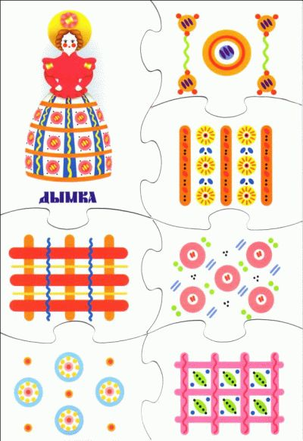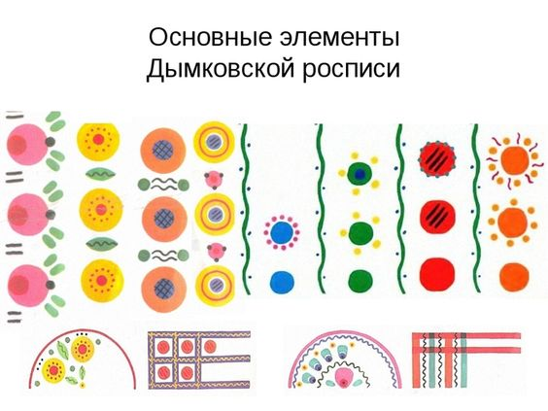
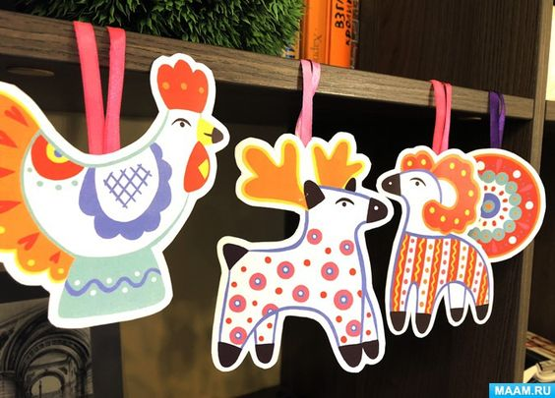

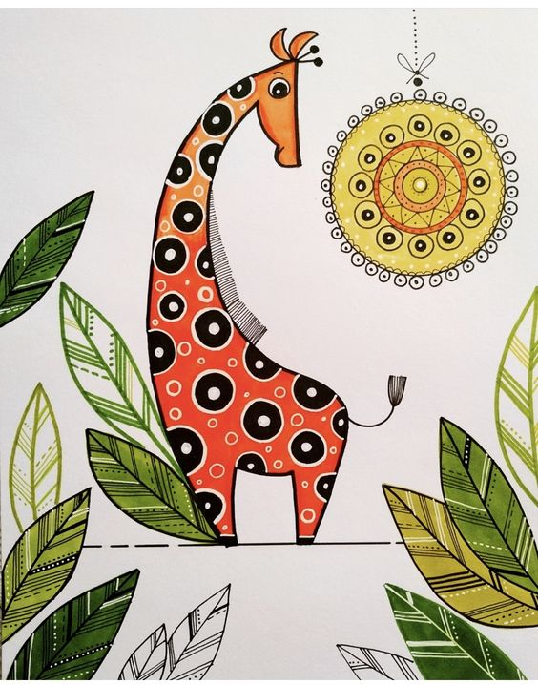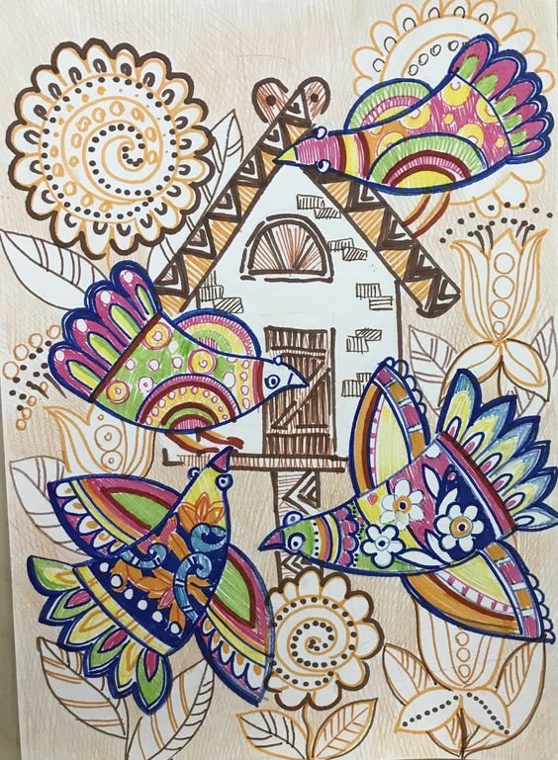
11
- Выбор формата

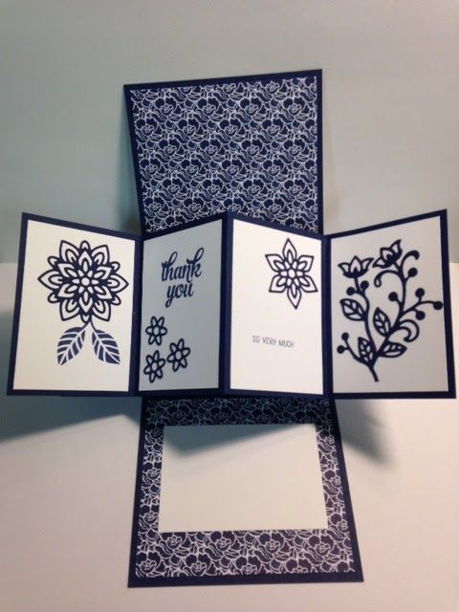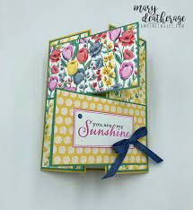

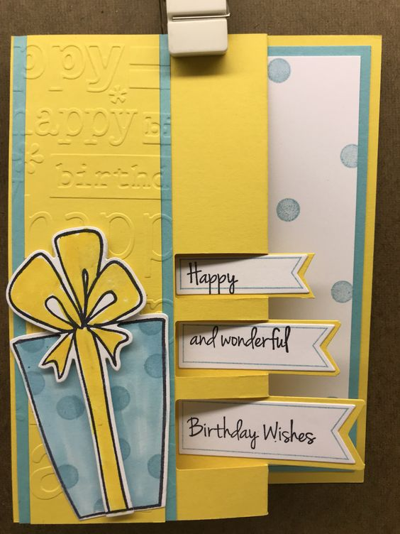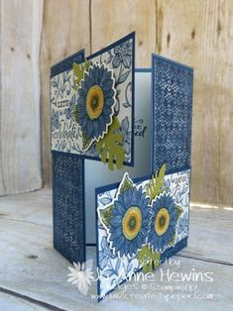

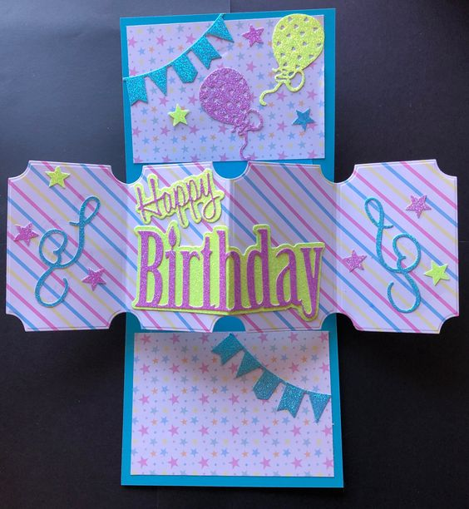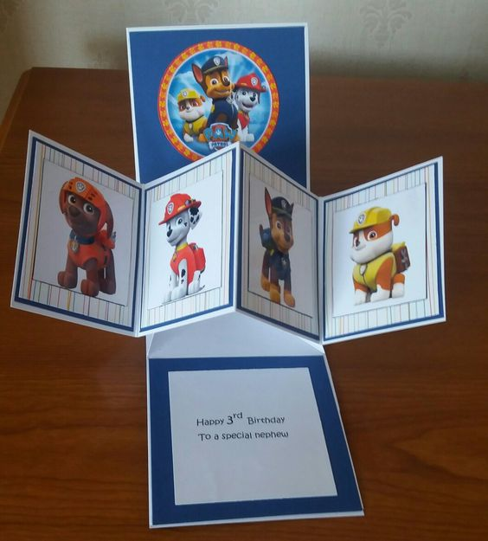

12
Правильная компоновка в листе набросков , скетчинг

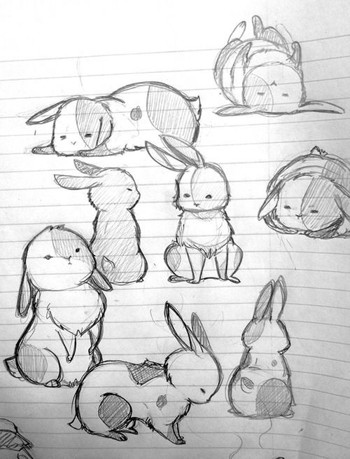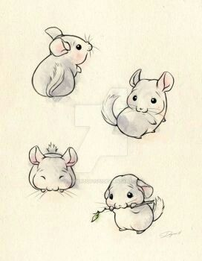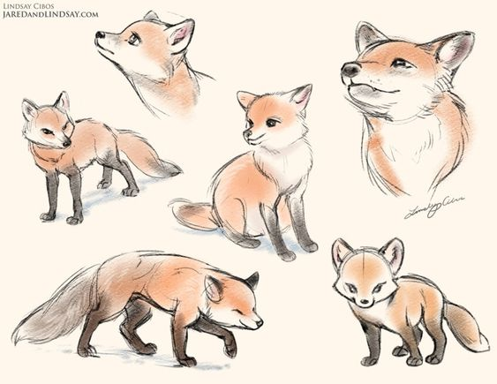

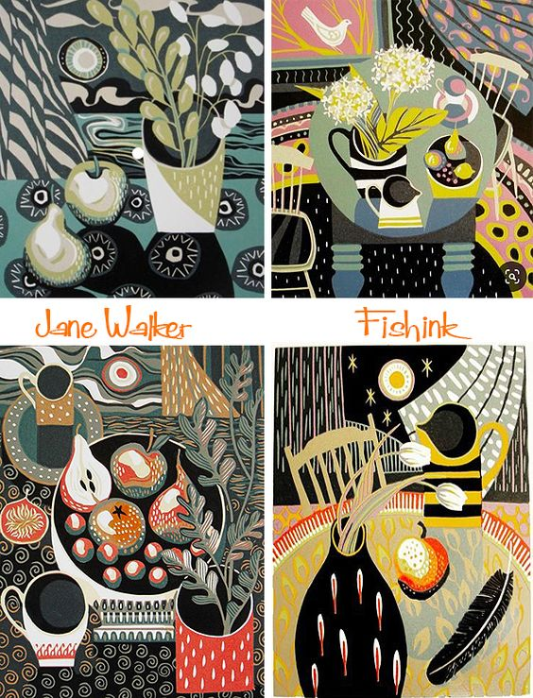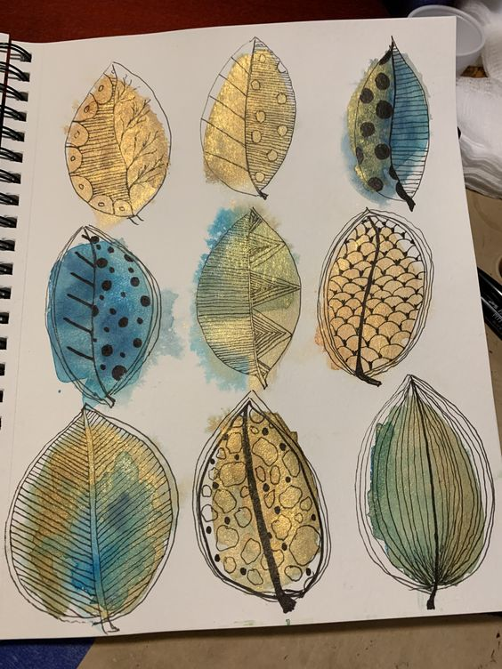

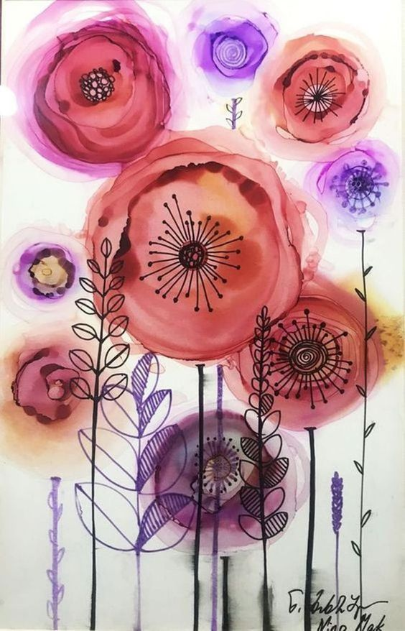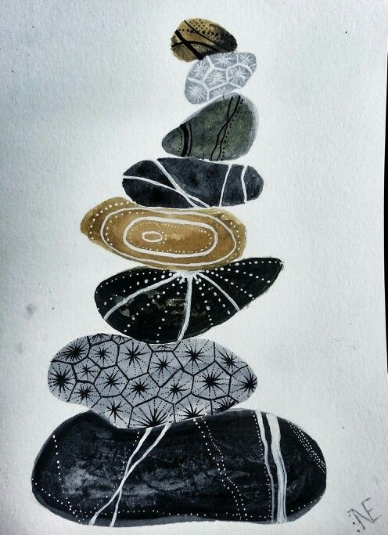

13

